PROJEKT MY NEW BUDDY
FUNKCIONALNI ZAHTJEVI

Karlo Hren
Lea Rezić
Marino Skalnik
Martin Šaban
Visoko učilište Algebra, Ilica 242, Zagreb, Hrvatska

SAŽETAK

U ovom dokumentu daje se pregled funkcionalnih zahtjeva za razvoj programskog rješenja My New Buddy, internetskog portala i aplikacije za prikupljanje i prezentiranje informacija o napuštenim životinjama u Republici Hrvatskoj, vlastiti proizvod tvrtke Tim Tri.
Detaljniji opis i plan projekta definirani su u zasebnom dokumentu.

Ključne riječi: funkcionalni zahtjevi, internetski portal, azili za napuštene životinje

- ULOGE KORISNIKA I RAZINA PRAVA

U aplikaciji se razlikuju tri različita korisnika, čije su razine prava opisane u tablici.

Tablica 1. Popis uloga korisnika i razine prava

Uloga | Opis
Gost | Ima pristup javnom dijelu aplikacije  - Pregledavanje životinja  - Pregledavanje azila  - Pregledavanje edukativnih materijala  - Kontaktiranje azila
Zaposlenik Azila | Može pristupati aplikaciji kao gost, uz dodatna prava za uređivanje podataka azilu na koji je prijavljen  - Uređivanje podataka o azilu  - Dodavanje novih životinja  - Uređivanje podataka o životinjama  - Dodavanja i uređivanje edukativnih članaka  - Eksport izvještaja o podacima za svoj azil kroz vrijeme (broj unesenih životinja, broj udomljenih životinja, od čega n zahvaljujući aplikaciji)
Admin | Admin aplikaciji može pristupit kao gost, a prijavom dobiva sva prava uređivanja podataka.  Admin ima mogućnost intervencije u sve podatke koje postavljaju zaposlenici azila, uz dodatna prava  - Dodavanje novih azila u sustav  - Kreiranje i uređivanje korisničkih računa za zaposlenike azila  - Uređivanje oglasnog prostora  - Eksport izvještaja o podacima za svoj azil kroz vrijeme, sumarno ili za pojedinu regiju ili azil (broj unesenih životinja, broj udomljenih životinja, od čega n zahvaljujući aplikaciji)

- POPIS ZAHTJEVA

U ovom će poglavlju biti opisani zahtjevi vezani za funkcionalnosti i zahtjevi vezani za karakteristike sustava.

Aplikacija se sastoji od 3 dijela:
- Javni web
- Zaposlenici azila web
- Admin web

  - Javni web

Javni dio weba dostupan je na javnoj web stranici te mu može pristupati bilo koja osoba s pristupom internetu, bez potrebe za registracijom.
Sadrži sljedeće funkcionalnosti:
- Pretraživanje azila, uz filtere:
  - Lokacija
  - Ime
  - Vrsta životinje (ima barem 1 životinja te vrste)
- Pretraživanje životinja, uz filtere:
  - Azil
  - životinjska vrsti
  - podvrsti (pasmina)
  - starost
- Pregledavanje datalja o pojedinoj životinji
- Kontaktiranje azila preko forme za kontakt, dostupno preko:
  - Na stranici s opisom azila
  - Na stranici s opisom životinje
- Pretraživanje i čitanje edukativnih članaka o birzi za kućne ljubimce, uz filtere:
  - Vrsta životinje
  - Podvrsta (pasmina)

  - Zaposlenici azila web

Ovom modulu imaju pristup samo registrirani korisnici, koje će dodavati admin. Sadrži sljedeće funkcionalnosti:
- Uređivanje podataka o azilu u kojem radi, informacije:
  - Lokaciji
  - Radno vrijeme
  - Kontakt
  - Linkovi za donacije (broj računa, paypal)
- Uređivanje podataka o životinjama
  - Dodavanje
  - Ažuriranje
  - Brisanje
  - Obavezna polja:
    - Vrsta
    - Starost (procjena)
    - Fotografija
    - Zdravstveno stanje
  - Opcionalna polja:
    - Podvrsta
    - Popis cijepljenja
    - Popis zahvata
    - Opis karaktera
    - Dodatne napomene
- Objavljivanje i uređivanje prethodno objavljenih članaka o brizi za životinje

  - Admin web

Ovom modulu imaju pristup samo administratori aplikacije, u ovom trenu interni tim. Sadrži sljedeće funkcionalnosti:
- Uređivanje podataka o azilima
- Uređivanje podataka o životinjama
- Uređivanje objavljenih edukativnih materijala
- Dodavanja i uređivanje oglasa na oglasnom prostoru
- Dodavanje novih azila u sustav
- Kreiranje novih korisničkih računa za djelatnike azila

- SLUČAJEVI KORIŠTENJA

U ovom poglavlju daje se pregled slučajeva korištenja aplikacije, u obliku dijagrama te raspisivanjem pojedinog slučaja korištenja u tabličnoj formi.

Slika 1. Dijagram slučajeva korištenja
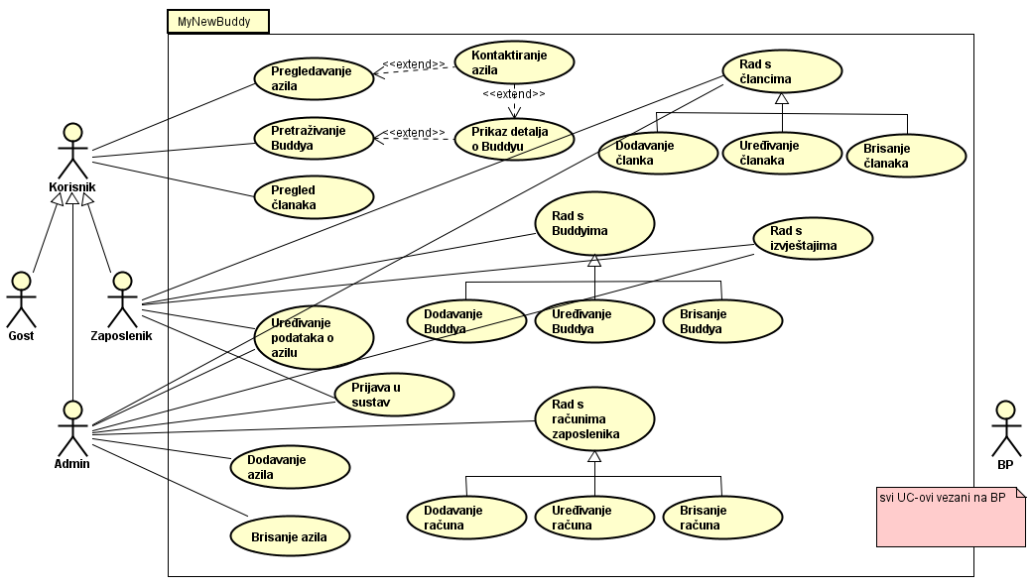

Izvor: Martin Šaban, izvorno autorsko

Tablica 2. Opis pojedinih slučajeva korištenja

Element | Opis
Redni broj | UC1.0
Naziv | Dodavanje azila
Opis | Glavni administrator registrira azil
Glavni sudionik | Glavni administrator
Preduvjeti | Internet konekcija
Opis osnovnog tijeka | - Azil podnosi zahtjev za dodavanje novog azila  - Glavni administrator odlazi na stranicu popisa azila  - Glavni administrator klikne na dodavanje azila  - Glavni administrator upisuje podatke koji su mu poslani  - Glavni administrator klikne na gumb „Kreiraj azil“  - Azil je kreiran
Opis mogućih odstupanja | - Glavni administrator upisuje izostavi neki od podataka  - Glavni administrator klikne na gumb „Kreiraj azil“  - Aplikacija javi grešku da svi podaci moraju biti ispunjeni

Element | Opis
Redni broj | UC1.1
Naziv | Dodavanje člana azila
Opis | Glavni administrator dodaje registriranog korisnika kao člana azila
Glavni sudionik | Glavni administrator
Preduvjeti | Internet konekcija  Azil je registriran
Opis osnovnog tijeka | - Azil podnosi zahtjev za dodavanje novog člana azila  - Glavni administrator odlazi na stranicu azila  - Glavni administrator klikne na dodavanje člana  - Glavni administrator upisuje podatke koji su mu poslani  - Glavni administrator klikne na gumb „Kreiraj člana“  - Član je kreiran
Opis mogućih odstupanja | - Glavni administrator upisuje izostavi neki od podataka  - Glavni administrator klikne na gumb „Kreiraj člana“  - Aplikacija javi grešku da svi podaci moraju biti ispunjeni

Element | Opis
Redni broj | UC1.3
Naziv | Uređivanje člana azila
Opis | Glavni administrator uređuje profil člana azila
Glavni sudionik | Glavni administrator
Preduvjeti | Internet konekcija  Član je registriran
Opis osnovnog tijeka | - Azil podnosi zahtjev za uređivanje profila člana azila  - Glavni administrator odlazi na stranicu azila  - Glavni administrator klikne na uređivanje člana  - Glavni administrator upisuje podatke koji su mu poslani  - Glavni administrator klikne na gumb „Uredi člana“  - Profil člana je ažuriran
Opis mogućih odstupanja | - Glavni administrator upisuje izostavi neki od podataka  - Glavni administrator klikne na gumb „Uredi člana“  - Aplikacija javi grešku da svi podaci moraju biti ispunjeni

Element | Opis
Redni broj | UC1.4
Naziv | Brisanje člana azila
Opis | Glavni administrator briše profil člana azila
Glavni sudionik | Glavni administrator
Preduvjeti | Internet konekcija  Član je registriran
Opis osnovnog tijeka | - Azil podnosi zahtjev za brisanje profila člana azila  - Glavni administrator odlazi na stranicu azila  - Glavni administrator klikne na brisanje člana  - Glavni administrator odabire člana kojeg želi obrisati  - Glavni administrator klikne na gumb „Obriši člana“  - Profil člana je obrisan
Opis mogućih odstupanja | - Nije moguće brisanje i javlja se greška

Element | Opis
Redni broj | UC1.5
Naziv | Brisanje azila
Opis | Glavni administrator briše azil
Glavni sudionik | Glavni administrator
Preduvjeti | Internet konekcija
Opis osnovnog tijeka | - Azil podnosi zahtjev brisanje  - Glavni administrator odlazi na stranicu popisa azila  - Glavni administrator odlazi na stranicu azila  - Glavni administrator klikne na gumb „Obriši azil“  - Azil je obrisan
Opis mogućih odstupanja | - Nije moguće brisanje i javlja se greška

Element | Opis
Redni broj | UC1.6
Naziv | Pregledavanje azila
Opis | Korisnik pregledava dostupne azile
Glavni sudionik | Korisnik
Preduvjeti | Internet konekcija
Opis osnovnog tijeka | - Korisnik pokreće aplikaciju  - Korisnik klikne na „Popis azila“  - Prikazuje se popis registriranih azila
Opis mogućih odstupanja | - Nije moguć dohvat azila i javlja se greška

Element | Opis
Redni broj | UC1.7
Naziv | Kontaktiranje azila
Opis | Korisnik kontaktira odabrani azil
Glavni sudionik | Korisnik
Preduvjeti | Internet konekcija
Opis osnovnog tijeka | - Korisnik odabire azil  - Korisnik klikne na „Kontaktiraj azil“  - Prikazuje se popis registriranih azila
Opis mogućih odstupanja | - Nije moguć kontakt azila i javlja se greška

Element | Opis
Redni broj | UC1.8
Naziv | Pretraživanje Buddyja
Opis | Korisnik pretražuje Buddyja
Glavni sudionik | Korisnik
Preduvjeti | Internet konekcija
Opis osnovnog tijeka | - Korisnik klikne na popis Buddyja  - Korisniku se prikaže lista Buddyja
Opis mogućih odstupanja | - Nije moguć prikaz Buddyja i javlja se greška

Element | Opis
Redni broj | UC1.9
Naziv | Prikaz detalja o Buddyju
Opis | Korisniku se prikazuju detalji o Buddyju
Glavni sudionik | Korisnik
Preduvjeti | Internet konekcija  Korisnik je odabrao Buddyja
Opis osnovnog tijeka | - Korisnik odabire Buddyja s liste  - Korisnik klikne na „Prikaz detalja“  - Prikazuju se detalji o Buddyju
Opis mogućih odstupanja | - Nije moguć prikaz i javlja se greška

Element | Opis
Redni broj | UC1.10
Naziv | Pregled članka
Opis | Korisnik pregledava članak
Glavni sudionik | Korisnik
Preduvjeti | Internet konekcija
Opis osnovnog tijeka | - Korisnik klikne na „Novosti“  - Korisniku se prikaže popis novosti  - Korisnik klikne na novost koju želi pregledati  - Korisniku se prikazuje novost
Opis mogućih odstupanja | - Nije moguć prikaz popisa novosti i javlja se greška  - Nije moguć prikaz novosti i javlja se greška

Element | Opis
Redni broj | UC1.11
Naziv | Pregled članka
Opis | Korisnik pregledava članak
Glavni sudionik | Korisnik
Preduvjeti | Internet konekcija
Opis osnovnog tijeka | - Korisnik klikne na „Novosti“  - Korisniku se prikaže popis novosti  - Korisnik klikne na novost koju želi pregledati  - Korisniku se prikazuje novost
Opis mogućih odstupanja | - Nije moguć prikaz popisa novosti i javlja se greška  - Nije moguć prikaz novosti i javlja se greška

Element | Opis
Redni broj | UC1.12
Naziv | Dodavanje Buddyja
Opis | Član azila dodaje Buddyja
Glavni sudionik | Član azila
Preduvjeti | Internet konekcija  Član je registriran
Opis osnovnog tijeka | - Član odlazi na stranicu azila  - Član klikne na „Dodaj Buddyja“  - Član upisuje podatke  - Član klikne na „Dodaj“  - Buddy je dodan
Opis mogućih odstupanja | - Član upisuje izostavi neki od podataka  - Član klikne na gumb „Dodaj Buddyja“  - Aplikacija javi grešku da svi podaci moraju biti ispunjeni

Element | Opis
Redni broj | UC1.13
Naziv | Brisanje Buddyja
Opis | Član azila briše Buddyja
Glavni sudionik | Član azila
Preduvjeti | Internet konekcija  Član je registriran
Opis osnovnog tijeka | - Član odlazi na stranicu azila  - Član odabire životinju  - Član klikne na „Briši Buddyja“  - Buddy je obrisan
Opis mogućih odstupanja | - Nije moguće brisanje Buddyja i javlja se greška

Element | Opis
Redni broj | UC1.14
Naziv | Uređivanje Buddyja
Opis | Član azila uređuje Buddyja
Glavni sudionik | Član azila
Preduvjeti | Internet konekcija  Član je registriran
Opis osnovnog tijeka | - Član odlazi na stranicu azila  - Član odabire životinju  - Član klikne na „Uredi Buddyja“  - Član unosi nove podatke o Buddyju  - Buddy je uređen
Opis mogućih odstupanja | - Nije moguće uređivanje Buddyja i javlja se greška

Element | Opis
Redni broj | UC1.15
Naziv | Uređivanje članka
Opis | Član azila uređuje članak
Glavni sudionik | Član azila
Preduvjeti | Internet konekcija  Član je registriran
Opis osnovnog tijeka | - Član odlazi na popis novosti  - Član odabire novost  - Član klikne na „Uredi novost“  - Član unosi nove podatke o novosti  - Novost je uređena
Opis mogućih odstupanja | - Nije moguće uređivanje novosti i javlja se greška

Element | Opis
Redni broj | UC1.16
Naziv | Dodavanje članka
Opis | Član azila dodaje članak
Glavni sudionik | Član azila
Preduvjeti | Internet konekcija  Član je registriran
Opis osnovnog tijeka | - Član odlazi na stranicu novosti  - Član klikne na „Dodaj članak“  - Član upisuje podatke  - Član klikne na „Dodaj“  - Članak je objavljen
Opis mogućih odstupanja | - Član upisuje izostavi neki od podataka  - Član klikne na gumb „Dodaj“  - Aplikacija javi grešku da svi podaci moraju biti ispunjeni

Element | Opis
Redni broj | UC1.17
Naziv | Brisanje članka
Opis | Član azila briše članak
Glavni sudionik | Član azila
Preduvjeti | Internet konekcija  Član je registriran
Opis osnovnog tijeka | - Član odlazi na stranicu novosti  - Član odabire članak  - Član klikne na „Briši članak“  - Članak je obrisan
Opis mogućih odstupanja | - Nije moguće brisanje članka i javlja se greška

Element | Opis
Redni broj | UC1.18
Naziv | Prijava u sustav
Opis | Član ili administrator se prijavljuju u sustav
Glavni sudionik | Član azila, administrator
Preduvjeti | Internet konekcija  Član je registriran  Administrator je registriran
Opis osnovnog tijeka | - Član ili administrator odlaze na početnu stranicu  - Član ili administrator odabiru „Login“  - Član ili administrator unose podatke  - Korisnik je prijavljen u sustav
Opis mogućih odstupanja | - Član ili administrator upisuju krive informacije  - Javlja se greška i preusmjerava na početnu stranicu

ABSTRACT

PROJECT MY NEW BUDDY
FUNCTIONAL SPECIFICATION

This document represents an overview of functional requirements for developing a web application My New Buddy for collecting and presenting information on animals found in animal shelters across the Republic of Croatia, proprietary product of company Tim Tri.
The project description and plan are to be found in a separate document.

Key words: information system, web application, animal shelters

